GRANDES CIVILIZACIONES DEL MEDIO ORIENTE
TURQUIA-EGIPTO y JORDANIA
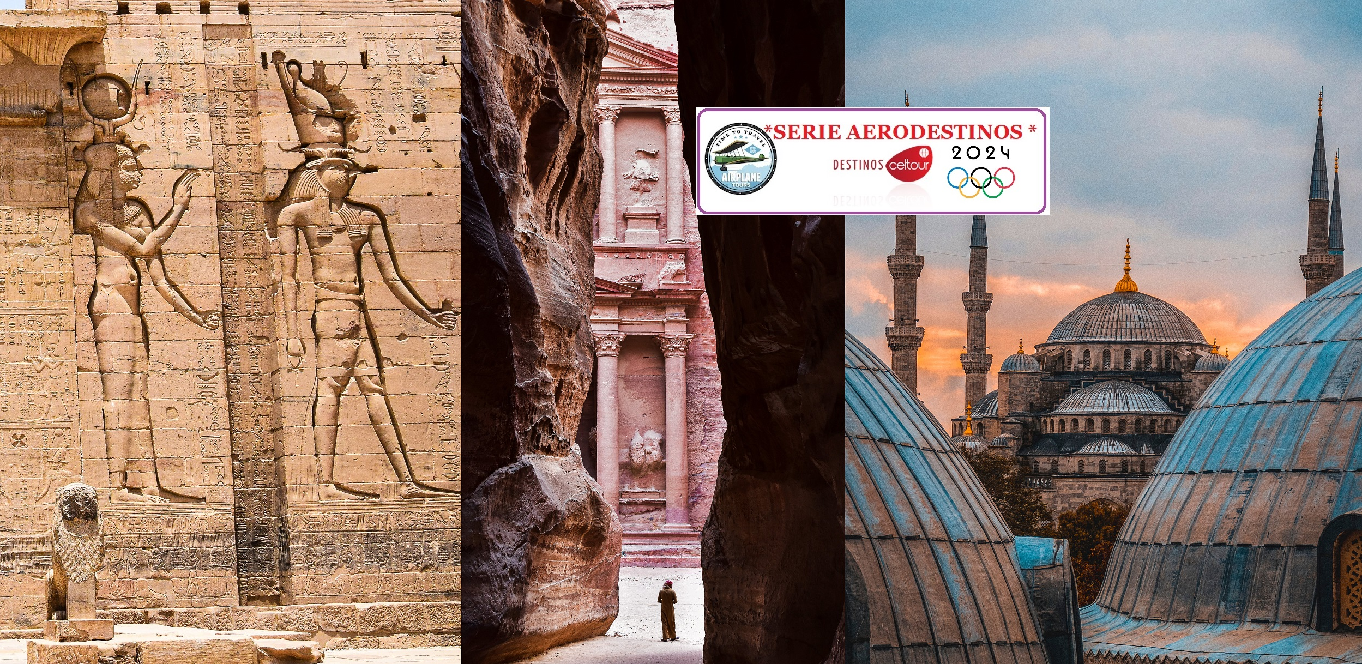
18 DIAS- 16 NOCHES
Desde solo:
USD 4.399.*
Salidas: 2024: Abril 05 Mayo: 10, 24, 31 Junio: 07, 14 Julio 05, 19 Agosto: 02, 16 Sept. 06, 13 Oct 04, 18, 25
$17.600.000*
Pago en pesos Colombianos

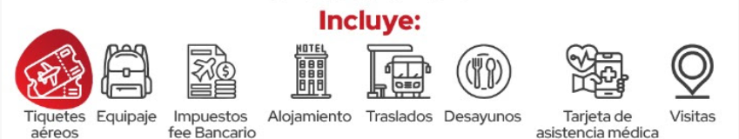

Dia 01 (Viernes) BOGOTA- ESTAMBUL*Vuelo incluido*
A la hora oportuna presentación en el aeropuerto El Dorado para abordar el vuelo con destino a Estambul. Noche a bordo

Día 02 (Sábado) ESTAMBUL/EL CAIRO *Vuelo incluido*
Llegada a Estambul y conexión con el vuelo con destino a El Cairo. Llegada al Aeropuerto Internacional de El Cairo, asistencia antes del control de pasaportes para el visado. Traslado al hotel y alojamiento.

Día 03: (Domingo) EL CAIRO
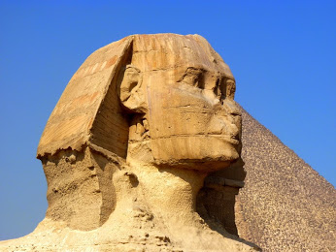
Desayuno. Medio día de visitas a las Tres Pirámides de Guiza; Keops, Kefrén y Micerinos, a la Eterna Esfinge y al Templo del Valle de Kefrén "no incluye entrada al interior de las Pirámides".En la tarde visita a la Necrópolis de Saqqara y la Ciudad de Menfis, Capital del Imperio Antiguo. Por la noche, posibilidad de realizar opcional Opcionalmente (tour incluido en ideas celtour) al Espectáculo de Luz y Sonido en las Pirámides de Guiza. Regreso al hotel y alojamiento.

Día 04: (Lunes) EL CAIRO / LUXOR *Vuelo incluido*
Media Pensión. Visita de día completo a la ciudad de El Cairo; al Museo Egipcio de Arte Faraónico, a la Ciudadela de Saladino con su Mezquita de Alabastro de Muhammad Ali, al Barrio Copto y al Mercado de Khan el Khalili. Por la tarde, traslado al Aeropuerto de El Cairo para tomar el vuelo con destino a Luxor. Llegada a Luxor. traslado al barco. Noche a bordo.

Día 05: (Martes) LUXOR / ESNA / EDFU
Pensión Completa. Por la mañana, visita a la Orilla Oriental en Luxor; a los Templos de Luxor y Karnak. Por la tarde, realizaremos la visita a la Orilla Occidental en Luxor; a la Necrópolis de Tebas; al Valle de los Reyes, al Templo Funerario de la Reina Hatshepsut conocido como El-Deir El-Bahari, y a los Colosos de Memnon. A la hora prevista, zarparemos hacia Esna. Cruzaremos la Esclusa de Esna y continuaremos la navegación hacia Edfu. Noche a bordo.

Día 06: (Miércoles) EDFU / KOM OMBO / ASWAN
Pensión Completa. Llegada a Edfu y visita al Templo de Edfu dedicado al dios Horus. Navegación hacia Kom Ombo. Llegada a Kom Ombo y visita al Templo de Kom Ombo el único dedicado a dos divinidades: El dios Sobek con cabeza de cocodrilo y el dios Haroeris con cabeza de halcón. Navegación hacia Asuán. Noche a bordo.

Día 07: (Jueves) ASWAN
Pensión Completa. Por la mañana, posibilidad de realizar Opcionalmente (tour incluido en ideas celtour) en bus a los famosos Templos de Abu Simbel. También, se emprenderá un paseo en una Faluca por el Río Nilo (típicos veleros egipcios) desde donde podremos admirar y disfrutar de una visita panorámica al Mausoleo del Agha Khan, a la Isla Elefantina y al Jardín Botánico. A continuación, visita a la Alta Presa de Asuán y al Templo de Filae. Noche a bordo.

Día 08: (Viernes) ASWAN / EL CAIRO *Vuelo incluido*
Desayuno y desembarque. A la hora determinada, traslado al Aeropuerto para tomar el vuelo de regreso a El Cairo. Llegada y traslado al hotel. Por la noche, posibilidad de realizar Opcionalmente (tour incluido en ideas celtour) una Cena Buffet con Espectáculo en un barco por el Río Nilo. Regreso al hotel y alojamiento.

Día 09: (Sábado) EL CAIRO / AMMAN *Vuelo incluido*
Desayuno. A la hora prevista, traslado al Aeropuerto Internacional de El Cairo, para tomar el vuelo con destino a Amman. Llegada a Jordania. Trámites de visado. Traslado al hotel. Cena (siempre y cuando la llegada al hotel sea antes de las 21 horas). Alojamiento.

Día 10: (Domingo) AMMAN VISITA PANORÁMICA – JERASH – AJLOUN – AMMAN
Desayuno. Visita de la ciudad. Sus más importantes avenidas, la Ciudadela, el centro urbano y el Teatro Romano. Continuación hacia la ciudad de Jerash, una de las ciudades de Decápolis, visitaremos el Arco de Triunfo, la Plaza Ovalada, el Cardo, la Columnata, el Templo de Afroditay finalizando, el Teatro Romano, con una maravillosa acústica. Visitaremos el Castillo de Ajloun, fortaleza construida en 1185. Es un castillo de la época de los Cruzados, situado en lo alto de la montaña y desde el que se contempla una Hermosa vista. Al finalizar la visita, regreso a Ammán. Cena y Alojamiento.

Día 11: (Lunes) AMMAN – MAR MUERTO-AMMAN
Desayuno. Salida hacia el Mar Muerto. El punto más bajo de la tierra, situado a 400 metros bajo el nivel del mar. Posibilidad de baño. Regreso a Amman. Cena y Alojamiento.
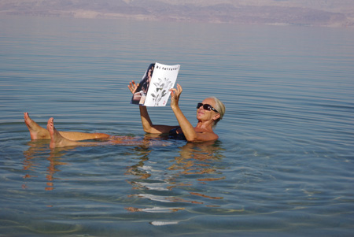
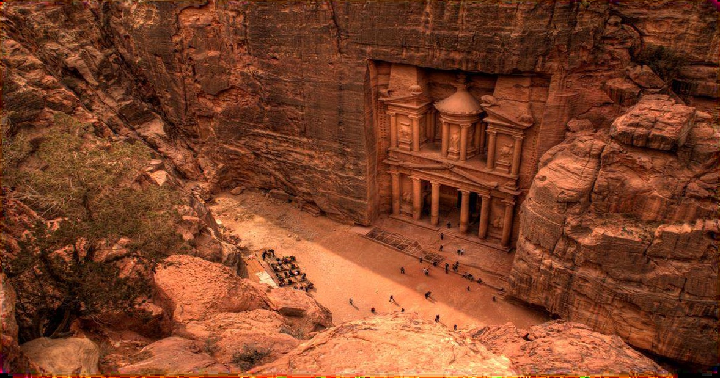

Día 12: (Martes) MAR MUERTO – MADABA – MT. NEBO –PETRA
Desayuno. Salida para visitar la Iglesia Ortodoxa de San Jorge, donde se encuentra el primer mapa-mosaico de Palestina. Continuación hacia el Monte Nebo. Este lugar es importante porque fue el último lugar visitado por Moisés y desde donde el profeta divisó la tierra prometida. Se sigue hacia el castillo de Shobak, (vista exterior). Construido en el año 1115 como defensa del camino entre Damasco y Egipto. Salida a Petra. Cena y Alojamiento.

Día 13: (Miércoles) PETRA
Desayuno. Día completo dedicado a la visita de la ciudad rosa, la capital de los Nabateos. Durante la visita, conoceremos los más importantes y representativos monumentos esculpidos en la roca. El Tesoro, conocido monumento llevado al cine en una de las películas de Indiana Jones, las Tumbas de Colores, las Tumbas Reales,etc.. Al finalizar la visita, ya por la tarde, regreso al hotel. Cena.

Día 14: (Jueves) PETRA – PEQUEÑA PETRA – WADI RUM – AMMAN
Desayuno. Salida hacia lo que se conoce como “La Pequeña Petra” (Little Petra), a tan sólo 15 km. al norte de Petra. Fue habitada por los Nabateos y tiene muchas tumbas, recipientes de agua y cauces, tiene un camino pequeño que lleva a alguna del área interior, Siq Al Bared, la escala de esta área y el hecho que es la continua ción de Petra, le dio el nombre de la Pequeña Petra. Salida hacia Wadi Rum, el desierto de Lawrence de Arabia. Excursión en el desierto de Wadi Rum y paseo en vehículos 4x4 conducidos por los beduinos 2 horas, consiste en una pequeña excursión en el paisaje lunar de este desierto. Al finalizar la visita, salida hacia Ammán. Llegada. Cena y alojamiento

Día 15: (Viernes) AMMAN–ESTAMBUL*Vuelo incluido*
Muy temprano en la madrugada traslado al aeropuerto para salir en vuelo regular con destino a Estambul , llegada y traslado al hotel. Resto de día libre. Alojamiento

Día 16: (Sábado) ESTAMBUL
Desayuno. Posibilidad de realizar Opcionalmente (tour incluido en ideas celtour) salida del hotel para visitar el Mercado Egipcio. A continuación nos dirigimos hacia el puerto para realizar la bella excursión por el estrecho del Bósforo, donde se podrá apreciar la fabulosa vista panorámica de los pueblos, los palacios y los fascinantes chalets. Almuerzo. En la tarde realizaremos la visita al Palacio Topkapi, la residencia de los sultanes del imperio otomano, famoso por su excelente colección de joyas y porcelanas. Alojamiento.

Dia 17: (Domingo) ESTAMBUL
Tras el desayuno salida del hotel para realizar la visita de la ciudad antigua. Visitamos la majestuosa y elegante Mezquita Azul, conocida así por sus decoraciones interiores. A continuación visitamos el Hipódromo de la época bizantina y luego la Sta. Sophia del siglo VI . Tras el almuerzo en un restaurante típico, visitaremos la Cisterna Basílica, construida en el siglo VI por el emperador bizantino Justiniano I, servía de depósito de agua para el Gran Palacio.
Para finalizar visitaremos el Gran Bazar, uno de los bazares mas grandes y antiguos del mundo. Alojamiento.

Dia 18 (Lunes) ESTAMBUL/ BOGOTA*Vuelo incluido*
Tras el desayuno, traslado al aeropuerto de Istanbul para tomar el avión de regreso.
. Fin de Nuestros Servicios.

PRECIOS POR PERSONA:
Utilizando hoteles categoría Primera:
En Habitación doble USD 4.399.00*
Utilizando hoteles categoría Primera Superior:
En Habitación doble USD 4.899.00*
Opcionales ideas celtour Paquete opcionales: Usd. 399.00*

EL PRECIO INCLUYEN:
- Tiquetes aéreos clase turista desde Bogota a Bogota con derecho a 23/20 kgs. de equipaje facturado en bodega y una maleta de mano no mayor a 8 kilos. Tarifas basadas en la clase más económica en aerolíneas de bajo costo con reserva y emisión con mínimo 30 días antes del viaje. Para reservas de última hora es posible incremento de tarifas (algunos vuelos se hacen con escalas)
- Traslados de llegada y salida en servicio regular compartido con chofer de habla inglesa.
- Alojamiento en hoteles en la categoría elegida en habitaciones estándar
- 4 Noches a bordo de crucero por el Río Nilo según categoría elegida en régimen de pensión completa sin bebidas.
- Visitas con guías locales de habla hispana, en servicio regular compartido
- Desayuno diario
- Comidas mencionadas en el itinerario
- Transporte terrestre donde se requiere en auto con aire acondicionado
- Impuestos hoteleros
- Fee bancario

- Tarjeta básica de viaje + amparo de gastos por cancelación y/o interrupción de viaje (solo para menores 74 años (aplica condiciones)

EL PRECIO NO INCLUYE:
- Visados (Egipto se obtiene a la llegada costo aprox. 45)
- Propinas a guias, choferes y maleteros, bebidas con las comidas
- Comidas no mencionadas
- Visitas mencionadas como opcionales (*precio del paquete Opcionales ideas celtour es válido si se agrega antes de viajar)
- Exceso de equipaje (en caso de que se presente se debe pagar directamente a la aerolínea), elección de sillas en los vuelos (costo adicional a pagar al realizar el check in de cada uno si lo desean)
- En general ningún servicio que no esté claramente especificado en el presente itinerario
Paquete Opcionales ideas Celtour incluye:
- Show de Luces y sonidos en El Cairo
- Cena en el Nilo desde El Cairo (sin guía)
- Tour de día completo Abu Simbel en bus
- Tour del Bósforo con almuerzo desde Estambul

Valor del plan mencionado en Dólares Americanos, los tiquetes se deben pagar en Pesos Colombianos y la porción terrestre en dólares o pesos a la TRM del día de emisión, el valor en Pesos es el reflejo del precio aplicado al cambio nominal indicado, si el valor del cambio Dólar/Peso sube este margen se debe aplicar el vigente al momento de realizar el pago.
HOTELES PREVISTOS O SIMILARES
CIUDAD | CAT. A 4* | CAT. B 4.5*
EL CAIRO | Barcelo Pyramids/ Swiss Inn/The Oasis | Conrad/ Semiramis Intercontinental/ Sheraton Cairo
CRUCERO | M/S Princess Sarah/ Beau Rivage II/ Nile Paradise/Emilio | Radamis I/ Blue Shadow I,II/ Salacia/Nile Premium
AMMAN | Mena Tyche/ Amman Paradise | Amman International/ Bristol
PETRA | Petra Castle / Tetra Tree | Hyatt Zamman / Petra Pillar
ESTAMBUL | Lamartine/Konak | Lamartine/Konak
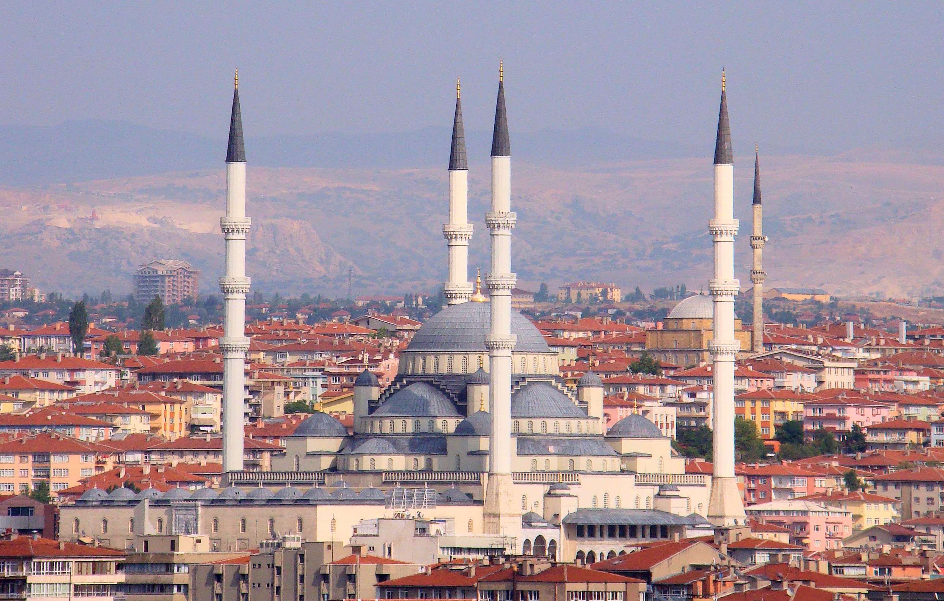
IMPORTANTE:
- La Clasificación de todos los hoteles previstos es según las normas del Ministerio de Turismo de Egipto

CLAUSULA DE RESPONSABILIDAD
- El organizador de este servicio turístico, VIAJES CELTOUR, operador mayorista actividad económica nº 6340, Matrícula Mercantil 00062554, con Registro Nacional de Turismo 3487 y/o sus operadores, se hace responsable ante los usuarios por la total prestación y calidad de los servicios descritos en el presente programa.
- VIAJES CELTOUR, sus operadores y agentes, declaran que actúan como intermediarios entre las empresas de transporte (aéreo, terrestre y/o marítimo) y establecimientos hoteleros y otros, declinando por lo tanto toda responsabilidad por accidentes, huelgas, asonadas, terremotos, huracanes, sobreventas aéreas, terrestres y hoteleras y cualquier otro caso debidamente comprobado que pudiera ocurrir durante el viaje.
- En el evento de que alguna de las circunstancias descritas en el párrafo anterior ocurriera durante el viaje, el organizador se reserva el derecho de hacer los cambios necesarios en itinerarios, fechas de viaje, establecimientos hoteleros, transportadores y otros servicios para garantizar el éxito en la prestación de los servicios turísticos, acogiéndose siempre a las cláusulas de responsabilidad de cada país y proveedor. Si por alguna de las razones anteriores fuere necesaria la cancelación de un viaje total o parcialmente la responsabilidad de los organizadores se limita a reintegrar el importe de la parte cancelada, descontando los gastos a que hubiere lugar.
- En caso de que el organizador se viere obligado a cancelar los servicios turísticos con anterioridad a su inicio, reintegrara al usuario los valores recibidos en un plazo máximo de 15 días. En caso de que los servicios turísticos se vieren interrumpidos en razón a eventos de fuerza mayor se reintegrara al usuario el valor de los servicios no disfrutados por este descontando los gastos a que hubiere lugar.
- El Organizador del viaje tiene la prerrogativa de modificar el itinerario o los hoteles confirmados y demás servicios, por otros de igual o superior categoría cuando dichos cambios redunden en beneficio de la calidad del viaje.
- En el evento que el usuario por enfermedad o fuerza mayor se vea obligado a suspender los servicios turísticos contratados, tendrá derecho al reintegro de los servicios no disfrutados, exceptuándose los gastos que efectivamente se hayan causado o se causaren posteriormente por razones de su cancelación. El derecho del usuario al pasaje aéreo de regreso estará sujeto a las regulaciones de la tarifa aérea adquirida.
- La agencia de viajes informará al viajero la documentación requerida para realizar el viaje, pero es responsabilidad del usuario, el cumplimiento de los requisitos informados por la agencia. El organizador de este servicio turístico, sus operadores y agentes no asumen responsabilidad alguna en el evento que le sean negados al usuario los visados requeridos para realizar el viaje o, en el caso, que no se le permita el ingreso a algún país. Serán por cuenta del usuario los gastos que esta situación le origine.
- Los organizadores de los servicios turísticos se reservan el derecho de retirar de estos a quien, por causa grave, debidamente comprobada, ya sea de carácter moral o disciplinario, atente contra el éxito de la misma, en este evento el usuario únicamente tendrá derecho al pasaje aéreo de regreso estando esto sujeto a las regulaciones de la tarifa aérea adquirida.
- El organizador de los servicios turísticos y la agencia de viajes no asumen responsabilidad alguna frente a los asuntos legales u otros inconvenientes en que pueda verse involucrado el usuario, en caso de que el usuario se vea obligado a retirarse de la excursión por tales motivos y así mismo, frente a los gastos personales en que el pasajero incurra.
- El organizador, sus operadores y agentes, no asumen responsabilidad alguna por pérdida o daños que sufra el equipaje o los efectos personales del Usuario durante el viaje. El equipaje y cualquier otro objeto que los usuarios lleven consigo están bajo su custodia y responsabilidad.
- Con el objeto de asegurar la participación del usuario en los servicios turísticos el organizador deberá exigir como anticipo del 30% del valor de la porción terrestre y la emisión inmediata del tiquete para garantizar la tarifa y 35 días antes de la iniciación de estos servicios, el saldo restante de la porción terrestre. Tratándose de organizaciones turísticas especiales, cruceros, eventos, congresos, ferias, exposiciones y otros, se aplicarán los anticipos dispuestos por la empresa naviera o los organizadores. En los tiquetes aéreos incluidos en los servicios turísticos se aplicarán las condiciones especiales dispuestas por el organizador. (Se debe informar al usuario donde puede conocer las normas del operador de tren, barco, charter etc.)
12 Si el usuario desiste de viajar se le reintegrarán las sumas abonadas al precio del programa debitando el porcentaje que a continuación se indica, calculado sobre el precio del servicio turístico: 65 días antes de la salida... 20% 64 a 60 días antes de la salida….. 30% 59 a 45 días antes de la salida…………….. 40% 44 a 41 días antes de la salida……………. 70% de 40 al día de la salida del tour ……………100% los tiquetes aéreos manejan otras condiciones las cuales se indican antes de emitir.

CONDICIONES GENERALES:
Los servicios en el Medio y Lejano Oriente manejan condiciones especiales de reservas y cancelaciones, los hoteles, guías y medios de transporte se contratan y se pagan con una anticipación de 45 dias antes de la llegada de los pasajeros a destino. Posterior al pago NO SON REEMBOLSABLES por ningún motivo por lo que cualquier servicio que dentro de este margen de tiempo sea modificado, cancelado o no tomado no da derecho a ningún tipo de reembolso

NOTAS GENERALES A TENER EN CUENTA:
Tarifas sujeta a cambios o disponibilidad en el momento de la reserva y confirmación por parte de la aerolínea, hoteles y operador – "

DEPOSITO:
Para realizar reservas en firme se requiere un depósito del 30% del valor total de la cotización por persona y cuyo valor será abonado al pago total.

VISAS REQUERIDAS:
Para los ciudadanos Colombianos se necesitan visados THAILANDIA (2 ENTRADAS), VIETNAM, CAMBODIA
PASAPORTE CON VALIDEZ DE UN AÑO
VACUNA DE LA FIEBRE AMARILLA

REQUISITOS SANITARIOS:
SERA RESPONSABILIDAD DEL VIAJERO Y SU AGENCIA DE VIAJES CUMPLIMENTAR TODOS LOS REQUERIMIENTOS SANITARIOS REQUERIDOS PARA ESTE VIAJE YA SEA EN EL PAIS DE DESTINO COMO PAIS DE CONEXION (SI CORRESPONDE). VIAJES CELTOUR DARA INFORMACION BASICA GENERAL ANTICIPADA PERO TENIENDO EN CUENTA LOS CAMBIOS FRECUENTES DE LAS CONDICIONES DE ENTRADA DEBERAN SER CONSULTADAS CONSTANTEMENTE POR PARTE DEL VIAJERO DIAS ANTES DE LA SALIDA
VIAJES CELTOUR S.A.S según lo dispuesto en el artículo 17 de la ley 679 de 2001 rechaza todas las formas de explotación, pornografía, violencia, turismo sexual y demás formas del abuso a menores de edad y advierte al turismo que es castigado conforme a las disposiciones legales vigentes.
En Viajes Celtour S.A.S estamos comprometidos:
. A prevenir la comercialización sobre el tráfico de piezas y/o bienes pertenecientes al patrimonio cultural de la nación según la ley 397 de 1997, Decreto 833 del 2001 y ley 1185 del 2008.

. A Prevenir la comercialización de especies de flora y fauna amenazadas o en peligro de extinción en Colombia e ilícito aprovechamiento de recursos naturales renovables, según la ley 17 de 1981, la resolución Ministerial No 1367 del 2000 y ley 1453 del 2011 articulo 29.
. A prevenir la explotación laboral infantil según la ley de infancia y adolescencia 1098 del 2006.
. A garantizar la protección de los derechos de una persona o grupo de personas, comunidad o pueblo, que son vulnerados en actos de racismo o discriminación ley 1482 del 2011 y la ley 1752 del 2015 castigos penales para aquellos que realicen actos de discriminación en contra de personas con discapacidad.
VIAJES CELTOUR SE ADHIERE A LA CAMPAÑA VIAJES Y TURISMO RESPETUOSOS CON LA NATURALEZA

En diciembre de 2022, el Consejo Mundial de Viajes y Turismo (CMVT), la Organización Mundial del Turismo de las Naciones Unidas (OMT) y la Alianza para la Hostelería Sostenible anunciaron una nueva colaboración para unir a los sectores público y privado en torno a una visión compartida de viajes y turismo respetuosos con la naturaleza para detener y revertir la pérdida de biodiversidad de aquí a 2030. El sector de los viajes y el turismo se comprometieron a adoptar un enfoque del turismo positivo para la naturaleza. Esto incluye integrar salvaguardas de la biodiversidad, reducir las emisiones de carbono, mitigar el impacto de la contaminación, limitar el uso insostenible de los recursos y proteger y restaurar la naturaleza y la vida silvestre.
El sector turístico se ha comprometido a detener e invertir la pérdida de biodiversidad y a promover la conservación y restauración del medio ambiente. Su objetivo es mejorar el bienestar, los medios de subsistencia y la economía de las personas, aprovechando el potencial único del turismo como agente de cambio positivo.
Desde Viajes Celtour queremos apoyar y compartir los objetivos de esta iniciativa con nuestros clientes y amigos e invitarlos a participar a través de la web: https://www.cbd.int/doc/publications/tou-gdl-en.pdf
Adicionalmente, se invita a las personas de todo el mundo a compartir historias sobre cómo el turismo ha marcado la diferencia sus vidas.
“Viajar nos brinda recuerdos que duran toda la vida y las experiencias más increíbles para compartir. Pero ésta es solo la mitad de la historia, ya que los viajes y el turismo tienen un beneficio enormemente positivo para el mundo, mucho más allá del placer inmediato que brinda a quienes pueden explorar y descubrir personas, lugares y experiencias increíbles por sí mismos.”





